Содержание
Введение………………………………………………………… стр. 3 - 8
Сценарий экскурсии…………………………………………… стр. 8
1-я остановка - Родник «Галаничный»……………………… стр. 8 - 9
2-я остановка – Красавица - берёзовая роща……………… стр. 9 - 11
3-я остановка –Лысая гора …………………………………. стр. 11 - 13
4-я остановка – Живописные берега пруда реки Бобровки стр. 13 - 14
5-я остановка – Скалы Уральских гор ……………………. стр. 14 - 15
6-я остановка – Природный родник ………………………. стр. 15
7- я остановка - Родник «Центральный»…………………… стр. 16
Заключение ……………………………………………………. стр. 17
Список литературы……………………………………………. стр. 18
Приложения
Приложение 1. Чувашская сказка ……………………………… стр.19 - 20
Приложение 2. Родник «Галаничный»…………………………. стр. 21
Приложение 3. Родник «Центральный»……………………….. стр.22
Приложение 4. Маршрут экскурсии…………………………… стр.23

Введение
О селе моём любимом
Будет разговор,
О селе родном и милом,
Где мы все живём!
«Если человек не любит старые улицы, старые дома, значит у него нет любви к родному городу. Если человек равнодушен к памятникам истории, он, как правило, равнодушен к своей стране».
Д.С.Лихачёв

Актуальность проекта:
Казалось бы, таких как наше
Сёл в России много
И все они похожи меж собой:
Такие же дома, такие же дороги
И разницы нет вроде никакой.
Но стоит лишь на время небольшое
Уехать из родимого села,
Как сердце обливается тоскою –
Скучает и печалится душа.
Здесь воздух чище, небо ярче,
Вода приятнее на вкус,
Поля, цветы, деревья лучше,
Хотя едина в этом Русь.
Но Родина у каждого своя,
И не найти другой такой на свете!
Она неповторима, как земля,
Как солнце, добротою светит.
Мир велик, и вполне понятно стремление людей увидеть как можно больше красивых мест, которыми так богата наша Земля. Но почему-то нам часто кажется, что самое интересное находится далеко от родного дома, от того края, где все привычно и неудивительно. В детстве нам снятся невиданные страны. Потом мы вырастаем, и далекие земли все сильнее притягивают наше воображение. А между тем нам просто не хватает умения взглянуть на привычное другими глазами, увидеть в обычном необычное. И тогда красота родного края станет полной удивительнейших загадок. А когда мы попытаемся узнать о нем хоть чуточку больше, чем знали раньше, он станет нам еще родней.
Какая притягательная сила заключена в том, что нас окружает с детства? Почему, даже уехав из родных мест на долгие годы, человек вспоминает их с теплотой, а живя в селе, постоянно, с гордостью рассказывает он гостю о красоте и богатстве своего родного края? В этом - выражение глубокой любви ко всему, что с ранних лет вошло в сердце как самое дорогое. Свою любовь к родным местам, знание того, чем знаменит родной край, какова его природа, каким трудом заняты люди, взрослые передают детям.
Любовь к Отчизне начинается с любви к своей малой родине - месту, где родился человек. Она проявляется в чувстве гордости за достижения родной страны, в горечи за ее неудачи и беды, бережном отношении к народной памяти, национально-культурным традициям. Каждый уважающий себя человек должен знать и любить свою малую родину.
В любом уголке России, в любом городе, поселке, селе есть свои природные особенности, специфические черты истории и культуры, составляющие тот феномен, который формирует в человеке интерес и привязанность к родному краю, его патриотические чувства, историческое сознание, социальную активность. С этой целью мы разработали проект «Родными тропами», который позволит лучше узнать свой родной край, глубже понять особенности его природы, принять участие в созидательной деятельности, развить свои собственные способности. Выявленные проблемы позволили определить цель и поставить задачи.
Цель: привитие любви к родному краю, чувства гордости за малую Родину.
Задачи:
- Познакомить со «знакомыми» окрестностями своей малой Родины;
- Собрать материал о природных памятниках нашего села (иллюстрации, фотографии, тексты и т.д.)
- Оформить собранный материал в виде папки «Родными тропами» и презентации«Виртуальная экскурсия «Родными тропами»
- Совершенствовать умение видеть и узнавать красоту родной природы;
- Развивать чувство коллективизма, товарищества во время пешего похода по окрестностям села
- Научиться сотрудничать с одноклассниками, родителями и людьми, знающими историю возникновения села

Объект исследования: природные памятники села Большое Трифоново.
Предмет исследования: природное наследие села Большое Трифоново.
Гипотеза проекта: мы предполагаем, что наше село может быть включено в туристический маршрут по Артемовскому району.
Формы и методы работы по созданию и реализации проекта: организация работы по созданию и реализации исследовательской работы осуществлялась руководителем и исполнителями проекта.
Для изучения своего края были использованы следующие формы работы:
туристско–походная - изучение края и сбор краеведческих материалов во время походов;
экскурсионная – выбор объектов создаваемого маршрута;
архивная - работа с литературными источниками, архивными документами, старыми периодическими изданиями; сбор информации, анализ литературы, структурирование информации;
координационная – рефлексивный анализ собственной деятельности, обмен информацией, назначение экскурсоводов и организация экскурсии, консультации со специалистами;
проектная - моделирование схемы маршрута.
Использовались проблемные и исследовательские методы изучения края:
литературный;
архивный;
экскурсионный;
фотосъемка, зарисовки.
Методы обеспечения:
- Наблюдения за объектами и явлениями живой и неживой природы;
- Беседы;
- Опытно-экспериментальная деятельность;
- Игровая деятельность;
- Практическая (продуктивная) деятельность.
Этапы осуществления проекта:
- Мотивационно-целевой (сентябрь 2017 г.);
- Практический (октябрь – декабрь 2017 г.);
- Рефлексивно-обобщающий (январь 2018 г.)
Подготовительный этап:
- определить цель и задачи проекта,
- разработать план мероприятий.
- подобрать художественную литературу для детей по теме;
- выбрать экскурсионный маршрут;
Основной этап:
Теоретическая часть: составление плана мероприятий, разработка маршрута и сценария экскурсии.
Практическая часть:
1. Выбор маршрута. При выборе маршрута тропы были соблюдены необходимые условия:
- тропа расположена в местности, доступной в транспортном отношении;
- маршрут проложен по уже сложившейся дорожно—тропиночной сети;
- определена общая протяженность маршрута, исходя из средней продолжительности экскурсий для разных возрастов экскурсантов;
- необходимость эмоциональной насыщенности тропы - выбраны привлекательные окружающие ландшафты;
- старались избежать больших участков с монотонными однотипными природными сообществами, используя чередование открытых пространств с лесными тропинками, ровного и пересеченного рельефа, уголков нетронутой природы с участками, которые подвергались значительному антропогенному воздействию;
- информационная емкость маршрута - каждому виду информации (познавательной, просветительской и предписывающей) соответствуют свои объекты природной среды.
2. Выбор объектов маршрута. В объекты нашего эколого-краеведческого маршрута мы включили наиболее интересные природные объекты нашего села, каждому из которых «посвятили» остановочный пункт. Всего этих пунктов 7.
3. Составление документации маршрута. Для маршрута составлены
следующие документы: план, паспорт и путеводитель по маршруту с
указанием остановочных пунктов.
4. Организация прохождения экскурсантов по маршруту
Экскурсию проводят специально подготовленные учащиеся класса. На маршруте две роли, две «должности» ведущий и Маленький принц (экскурсовод). Ведущий — самый знающий из всех. Он встречает экскурсантов, объясняет цели и задачи тропы, ведёт по тропе, прощается с экскурсантами на последнем остановочном пункте. Экскурсоводы - не менее важные «должности». Они много читают, постоянно пополняют запасы своих знаний.
Связь с другими видами деятельности:
- Игровая
- Продуктивная
- Коммуникативная (беседы, чтение художественной литературы)
- Физическое развитие (физминутки, подвижные игры)
Заключительный этап:
- Презентация проекта (мультимедийная);
- Проведение экскурсии «Родными тропами»
- Оформление папки «Родными тропами»
Реализация проекта:
- Создание условий для выполнения проекта.
- Составление плана мероприятий.
- Наблюдения на прогулках.
- Познавательные беседы.
- Продуктивная деятельность (походы, фоторепортажи)
- Опытно-экспериментальная деятельность
- Взаимодействие с родителями (создание фоторепортажа.)
- Проведение экскурсии «Родными тропами»
Ожидаемые результаты:
Во время создания маршрута и проведения экскурсии по живописным окрестностям нашего села, у детей формируется эмоциональное восприятие к миру природы. Мир природы станет неотъемлемой частью мира каждого ребенка. Реализация проекта поможет сформировать в сознании детей понятия ценности любви к малой Родине, гордости за свое село, а также основ охраны природы; повысить уровень коммуникативных навыков.
Дети приобретут практические навыки по составлению и проведению экскурсии, научатся анализировать, обобщать, делать выводы, отражать свои впечатления через различные виды деятельности (речевую, продуктивную, игровую), контролировать свои поступки, поведение при проведении коллективных мероприятий в природе без причинения ей вреда.
Личностные результаты:
1) формирование чувства гордости за свою Родину;
2) формирование уважительного отношения к иному мнению;
3) принятие и освоение социальной роли обучающегося, развитие мотивов учебной деятельности и формирование личностного смысла учения;
4) развитие самостоятельности и личной ответственности за свои поступки;
5) формирование эстетических потребностей;
6) развитие навыков сотрудничества со взрослыми и сверстниками в разных социальных ситуациях, умения не создавать конфликтов и находить выходы из спорных ситуаций;
Метапредметные результаты:
1) овладение способностью принимать и сохранять цели и задачи учебной деятельности, поиска средств ее осуществления;
2) освоение способов решения проблем творческого и поискового характера;
3) формирование умения планировать, контролировать и оценивать учебные действия в соответствии с поставленной задачей и условиями ее реализации; определять наиболее эффективные способы достижения результата;
4) использование знаково-символических средств представления информации для создания моделей изучаемых объектов и процессов, схем решения учебных и практических задач;
5) активное использование речевых средств и средств информационных и коммуникационных технологий (далее – ИКТ) для решения коммуникативных и познавательных задач;
6) использование различных способов поиска (в справочных источниках и открытом учебном информационном пространстве сети Интернет), сбора, обработки, анализа, организации, передачи и интерпретации информации в соответствии с коммуникативными и познавательными задачами и технологиями учебного предмета; в том числе умение вводить текст с помощью клавиатуры, фиксировать (записывать) в цифровой форме измеряемые величины и анализировать изображения, звуки, готовить свое выступление и выступать с аудио-, видео- и графическим сопровождением; соблюдать нормы информационной избирательности, этики и этикета;
7) овладение логическими действиями сравнения, анализа, синтеза, обобщения, классификации по родовидовым признакам, установления аналогий и причинно-следственных связей, построения рассуждений, отнесения к известным понятиям;
8) готовность слушать собеседника и вести диалог; готовность признавать возможность существования различных точек зрения и права каждого иметь свою; излагать свое мнение и аргументировать свою точку зрения и оценку событий;
9) определение общей цели и путей ее достижения; умение договариваться о распределении функций и ролей в совместной деятельности; осуществлять взаимный контроль в совместной деятельности, адекватно оценивать собственное поведение и поведение окружающих;
Предметные результаты:
- сформированность уважительного отношения к России, родному краю, своей семье, истории, культуре, природе нашей страны, её современной жизни;
- осознание целостности окружающего мира, освоение основ экологической грамотности, элементарных правил нравственного поведения в мире природы и людей, норм здоровьесберегающего поведения в природной и социальной среде;
- освоение доступных способов изучения природы и общества (наблюдение, запись, измерение, опыт, сравнение, классификация и др., с получением информации из семейных архивов, от окружающих людей, в открытом информационном пространстве);
- развитие навыков устанавливать и выявлять причинно-следственные связи в окружающем мире.

Сценарий экскурсии
Библиотекарь: Мир велик, и вполне понятно стремление людей увидеть как можно больше красивых мест, которыми так богата наша Земля. Но почему-то нам часто кажется, что самое интересное находится далеко от родного дома, от того края, где все привычно и неудивительно. В детстве нам снятся невиданные страны. Потом мы вырастаем, и далекие земли все сильнее притягивают наше воображение. А между тем нам просто не хватает умения взглянуть на привычное другими глазами, увидеть в обычном необычное. И тогда красота родного края станет полной удивительнейших загадок. А когда мы попытаемся узнать о нем хоть чуточку больше, чем знали раньше, он станет нам еще родней.
Это маленькое путешествие мы организовали вместе с Маленьким принцем.
Маленький принц: Дорогие друзья! Сегодня мы отправляемся в путешествие по окрестностям села Большое Трифоново.
Библиотекарь: Приятно общаться с человеком весёлым, доброжелательным. Начнём наше путешествие с игры «Привет, сосед!» Повернитесь друг к другу, возьмитесь за руки и улыбнитесь, хором произнесите текст:

Привет, сосед!
Улыбнись мне в ответ.
Я хочу, чтоб ты не грустил,
Всем улыбки сегодня дарил.
(Дети встают в пары, поворачиваются лицом друг к другу и хором произносят предложенные слова).

Маленький принц: Объявляю для вас маршрут экскурсии:
1-я остановка - Родник «Галаничный»
2-я остановка – Красавица - берёзовая роща
3-я остановка –Лысая гора
4-я остановка – Живописные берега пруда реки Бобровки
5-я остановка – Скалы Уральских гор
6-я остановка – Природный родник
7- я остановка - Родник «Центральный»

Библиотекарь: Встаем в пары и идём по селу к месту начала нашего маршрута. Аккуратно, по пешеходному переходу переходим дорогу, сворачиваем направо и двигаемся обочиной дороги за ведущим.
(Дорогу следует превратить в серию интересных открытий. Детям сообщается, что они будут время от времени останавливаться и играть в “коллекционера впечатлений”. В подходящий момент библиотекарь останавливает группу и называет какие-либо качества предмета: нечто шероховатое или гладкое; твердое или мягкое; прямое или изогнутое; круглое или плоское; белое или двуцветное; то, что щекочет или колет, и т.п. Школьники должны найти вокруг какой-либо объект, которому присущи эти качества. Когда учащиеся найдут подходящий объект, они сравнивают свои ощущений с предложенной библиотекарем характеристикой. Можно также дать детям возможность самим составить подобные характеристики.)

(Идём к берёзовой роще, обращаю внимание на красоту неба)
Остановка 1. Родник «Галаничный»
Родник «Галаничный» впервые обследован 07.06.2002г.
Источник расположен на восточной окраине села в конце улицы Фурманова у подножия так называемой Галаничной горы, как называют ее старожилы.
В непосредственной близости от источника просматриваются обнажения зеленых сланцев и змеевиков.
К роднику ведет натоптанная тропа: водой по – прежнему пользуются жители окрестных домов и владельцы садовых участков , расположенных неподалеку. По данным лабораторных исследований, из-за большой общей минерализации и наличия колиформных бактерий, вода родника для питья непригодна.

Библиотекарь: 2-я остановка – Красавица - берёзовая роща.
Маленький принц: А теперь отгадайте загадку:
Русская красавица
Стоит на полянке,
В зелёной кофточке,
В белом сарафане. (Берёза)
Скажите, а как называется место, где растёт много берёз? (берёзовая роща)
Библиотекарь: Очень много интересных сведений я нашла о русской березке:
- Береза – единственное дерево с белой корой – является символом России. Известно, что ни в какой стране нет такого обилия берез, как у нас.
- В старину сапоги для русских солдат делали особым способом: в подметку – между двумя слоями кожи – вставляли прослойку из березовой коры – бересты. Она не пропускала внутрь сапог влагу. И воины реже болели в дождливую погоду.
- На Руси берёза всегда была любимым деревом и настоящим символом русского народа. Наши праотцы почитали это дерево за то, что она могла исполнять самые сокровенные желания. Нередко молодые девушки приносили берёзе угощения, садились около неё и обращались с просьбой исполнить самую заветную мечту.
Маленький принц: Я расскажу вам легенду о превращении русалки в берёзу. Жила в лесном озере прекрасная русалка. Ночами она выходила из воды и резвилась под луной. Однако как только появлялись первые лучи солнца, русалка тотчас ныряла в свое прохладное жилище. Однажды она заигралась и не заметила, как юный бог солнца Хорс появился на небе на своей солнечной колеснице. Он увидал красавицу и влюбился в нее без памяти. Русалка хотела скрыться в озере, однако златокудрый бог не отпустил ее. Так и осталась она навеки стоять, превратившись в белоствольную красавицу березу.
- Как вы думаете, почему у берёзы молодые листочки клейкие? (Смолистые вещества защищают листья от заморозков).
- Нет числа поговоркам, песням, пословицам, загадкам, заговорам, связанным с березой. Мила она русскому сердцу. Назовите некоторые из них.
Ариана: Люблю березку русскую,
То светлую, то грустную,
В белом сарафанчике,
С платочками в карманчиках,
С красивыми застежками,
С зелеными сережками.
Люблю ее, нарядную,
Родную, ненаглядную,
То ясную, кипучую,
То грустную, плакучую.
Люблю березку русскую,
Она всегда с подружками
Под ветром низко клонится,
И гнется, да не ломится!

Маленький принц: Кто из нас не любит прозрачный, сладковатый березовый сок? Но весной очень грустно видеть берёзовую рощу. Почти все стволы порезаны и течёт, течёт по ним сок. Сколько его вытекает. А ведь он, словно кровь дерева, несёт в крону питательные вещества, необходимые для того, чтобы ожило дерево после зимнего сна, чтобы набухли почки и развернулись листья.
Стоит ли ради глотка этой сладковатой воды уродовать деревья, наносить их здоровью неповторимый вред. Ведь раны на стволах очень долго не зарастают, древесина в этих местах часто начинает гнить. Микробы проникают через раны в ствол, дерево может заболеть и погибнуть. Поэтому, скажите как можно «полечить» дерево? (Набрав соку, нужно замазать отверстие воском или варом).
Сейчас сок можно купить в магазинах. Его заготовка ведётся по строгим правилам, с помощью специальных приспособлений. Дерево почти не страдает. Спасём нашу русскую берёзку!
Библиотекарь: Двигаемся к следующей точке нашего маршрута. 3-я остановка – Лысая гора.
(Поднимаемся на лысую гору, обращаю внимание на красоту природы, неба, растений. Останавливаемся на горе и смотрим на раскинувшиеся вдаль просторы, пруд)
Библиотекарь: Аж захватывает дух от открывшейся красоты!
Маленький принц: Подумайте и объясните, почему гора так называется?
(Гора получила такое название потому, что на ней ничего не росло).
Маленький принц: А теперь на горе растут вечно зеленые растения. Какие? (Сосны, можжевельник).
Библиотекарь: Я хочу рассказать вам сказку одного из народов Урала - чувашей. «Почему сосна и ель вечно зеленые» чувашская сказка
Это было давным – давно, в незапамятные времена. Как – то в один из годов очень рано наступила осень. Еще и листья с деревьев не опали, а уже завернули сильные холода. Птицы начали сбиваться в стаи и заторопились в теплые страны. Змеи, ящерицы, всякие лесные зверушки, спасаясь от холода, залезли в свои норы и дупла. Все живое или улетело, или попряталось. Лишь маленькая птичка с пораненным крылом не смогла улететь со стаей и осталась одна в чистом поле на пронизывающем ветру.
Сидит птичка под кустиком полыни, горюет, что делать – не знает. Неуж – то так и придется погибать? А на краю поля начинался большой дремучий лес. «Поскачу – ка я в этот лес, может, деревья сжалятся надо мной и пустят на свои ветки перезимовать», - подумала птичка и , оберегая свое раненое крылышко, поскакала к лесу.
Красавица береза, развесистый дуб – великан, ива на берегу реки не захотели помочь раненой птичке. Бедная птичка впала в отчаяние. Да и было от чего: никто ее, горемыку, не пускает на зиму. Усталая и голодная, побрела она дальше, в глубину леса, осторожно ступая, чтобы не сделать больно раненому крылышку. Несчастную птицу заметила зеленая ель.
- Ай –яй, бедняга, куда же ты идешь?, - спросила она птаху.
- Куда иду, и сама не знаю, - ответила та.
- Как же не знаешь? – удивилась ель.
- Да ведь не от хорошей жизни одна по лесу хожу, - печально сказала птичка. – Иду, куда глаза глядят.
- А что же ты со своими подругами не улетела?
- Крылышко у меня больное, не могу летать. А пришла в лес, поросилась у деревьев пустить меня перезимовать – никто не пустил, никто не пожалел.
- Ах, бедняжка! – жалостливо воскликнула сердобольная ель. – Тогда поживи у меня. Вот садись на эту мохнатую веточку – она самая теплая.
Рядом с елью стояла старая сосна. Она тоже пожалела пташку.
- У меня ветки не такие густые, не такие теплые, но я буду загораживать тебя от холодных северных ветров, - сказала она.
Птичка забралась в самую гущину еловых ветвей, а сосна прикрыла ее от холодного ветра. Принял участие в судьбе маленькой птички и росший между елью и сосной можжевельник.
- Не унывай, птичка – невеличка, я всю зиму буду кормить тебя своими ягодами.
Так раненая птичка зажила хорошей жизнью. Как – то ночью разыгрался , разбушевался ветер. Он так трепал ветви деревьев, что с них дождем сыпались листья. Понравилось это ветру, захотелось ему все деревья раздеть донага, но прежде, чем это сделать, решил он все же спросить у Мороза:
- Батюшка – Мороз, со всех деревьях листья сорвать или на каких – то оставить?
- С о всех, что в листья одеты, срыва, - сказал Мороз. – А те деревья, что взяли под защиту маленькую пташку, не трогай, пусть они и зиму стоят зелеными.
Ветер не осмелился ослушаться батюшки – Мороза и не тронул ель, сосну и можжевельник. Так они и по сию пору остались вечно зелеными.
Маленький принц: Чему учит сказка? (доброте, пониманию, милосердию)
Лена: Холодное небо, прозрачные дали.
Громады застывшие скал.
Этому краю недаром дали
Гордое имя - Урал.
Библиотекарь: Двигаемся дальше. Следующая , 4-я остановка – Пруд реки Бобровки.
Маленький принц: А сейчас, ребята, попробуйте отгадать ещё одну загадку:

Глядятся в него молодые рябинки,
Цветные свои примеряют косынки.
Глядятся в него молодые берёзки,
Свои перед ним поправляют прически.
И месяц, и звезды — в нём всё отражается...
Как зеркало это называется? (Пруд)
Библиотекарь: Обратите внимание на живописные берега пруда, на лес на том берегу, на далекую плотину, тропки и дорожки.
Женя: На берегах нашего пруда
Летом пёстро, многолюдно.
Из разных мест спешат сюда
Отдохнуть от жизни трудной.
Встречает всех огромный пруд,
В который вложен честный труд,
И сосны смотрят в небо вековые,
Истории родной свидетели живые.
Библиотекарь: Спускаемся медленно с горы, подходим к скале.
Маленький принц: Отгадайте загадку:
Я огромный голый камень,
Не поднять меня руками.
Не спилить меня пилою,
Называюсь я… (Скала)

Библиотекарь: Это наша 5-я остановка – Скалы Уральских гор.
Уральские горы — монументальный горный хребет, имеющий огромное значение не только для всей России, но и для Земли в целом. Они выступают в качестве как психологического, так и физического барьера между Европой и Азией, да и в целом оказывают заметное влияние на климат во всех окрестных регионах. Если бы Уральских гор не было, вполне вероятно, климат в России был бы совсем другим.
Давным-давно, много миллионов лет назад на месте Урала плескалось море, росли огромные деревья, извергались вулканы.
Сергей: Когда-то над хребтом Урала,
Солёной свежести полна,
С ветрами запросто играла
Морская вольная волна.
Ей было любо на просторе
С разбегу устремляться ввысь.
Отхлынуло, исчезло море,
И горы в небо поднялись. (Л.Татьяничева)
Маленький принц: Хотите узнать интересные факты про Уральские горы? (Да)
Библиотекарь: Уральские горы тянутся с севера на юг на две с лишним тысячи километров. Они проходят через все климатические зоны, кроме пустынь и полупустынь.
Маленький принц: С точки зрения географии Уральские горы не относятся ни к Европе, ни к Азии, так как являются барьером между ними .
Библиотекарь: Античные географы, которые знали о существовании Уральского хребта, полагали, что он знаменует собой край света, за которым ничего нет.
Начавшие формироваться более 350 миллионов лет назад Уральские горы некогда были, по видимому, самыми высокими горами на Земле, но с тех пор прошло очень, очень много времени, горы постепенно разрушились. Горы, разрушаясь, приобретают причудливые формы.
Маленький принц:
Там где корни вьются на лесной тропе,
Маленькие блюдца спрятались в траве.
Каждый, кто подходит, подойдет - нагнется
И опять в дорогу силы наберется.
Догадались о чем речь? Конечно же, о родниках!
В лозняковом буйном разнотравье
Отворили ключики замки —
И пойти журчать по задубравью,
И пойти звенеть в березняки...
Библиотекарь: Обратите внимание - 6-я остановка - Природный родник.

Каждый родник – это чистая питьевая вода, начало малого ручья или большой реки. Это место отдыха, это частица нашей малой родины. С каждым родником связана определенная страница жизни.

Маленький принц: Родничок. Родник. Вслушайтесь в однокоренные слова - Родина, родной, родимый... Русские люди всегда умели называть обычные явления и понятия просто и живописно, выражая суть и эмоциональное отношение. Что же такое родник? Это небольшая струя воды, выбивающаяся из-под земли. Сама родная земля - матушка дарит людям свежесть, бодрость, здоровье. Ведь вода в родниках всегда чистая, освежающе-холодная и полезная. На Руси родниковую воду берегли, строили для родников колодцы, часто очищали. А прохожий всегда мог попить ледяной водицы из ковша, оставленного у родника. Вода в родниках очень холодная, но, говорят в народе, даже окатившись ею зимой, в мороз не заболеешь, наоборот - силы и здоровья прибавится.
Питание родника осуществляется за счёт более глубоких водоносных слоев (свыше 10-20 м), куда загрязняющие вещества с поверхности практически не проникают.
Подойдите к роднику, испейте водицы, умойтесь – сразу пройдет усталость. Да и с собой домой наберите родниковую водичку. Когда в чем – то жизненная загвоздка и терпение на пределе – глоток этой воды очень помогает.
Вода, особенно пресная, нуждается в строгой и тщательной охране. Ведь она является ещё и средой обитания многих тысяч видов живых организмов. К счастью, природная вода способна к самоочищению (через 24 часа в воде остаётся 80% бактерий, через 36 часов - 0,5%). Но при сильном загрязнении или при отсутствии разбавления самоочищение не происходит из-за нарушения внутриводных биологических процессов. Маленький принц: Как мы с вами можем помочь роднику? (Уберём мусор).
(Убираем мусор в принесенные с собой мешки. Их забираем с собой).

Нелли: Живи, родник,
Пои нас век от века,
Одаривай водою ледяною.
Одаривай здоровьем человека!
Живи, родник!
Как встарь звени, играя,
По камушкам стекая в ручеек,
В Крещенье счастье освящая!
Глотни от бодрости,
От силы, Русь святая!
Живи, родник!
Живи, вода живая!
Живи, родник, живи!
/Л. Дербенев/
Библиотекарь: Послушайте журчание родника. Какое мелодичное! А теперь поиграем в игру «Ручеек».
(Игра «Ручеёк»)

Маленький принц: Посмотрите, друг на друга. Ваши щёки стали румяными, глаза светящимися. Почему? Правильно, потому, что пребывание на свежем воздухе укрепляет здоровье, а здоровый человек всегда красив.
Давайте поблагодарим природу за гостеприимство, за красоту и радость, которыми она щедро поделилась с нами. И подарим ей несколько поэтических строк.
Маша: В родных местах ромашкой пахнет ветер
И до травинки вся земля своя,
В родных местах и солнце ярче светит,
И серебристей голос у ручья.
В родных местах у неба цвет синее,
В родных местах просторнее луга,
Стволы берез прямее и стройнее
И разноцветна радуга-дуга.
В родных местах все лучше и красивей,
От звезд ночных до утренней зари,
В родных местах на капельках росинок
Горят зари веселой огоньки.
Остановка последняя – 7 –я Родник «Центральный».
Родник «Центральный» впервые обследован 07.02.2002 г. . Родник находится в центре села, основанного в 1685 году, и с тех пор служит источником питьевой воды для многих жителей Большого Трифоново, а также для горожан, приезжающих сюда за родниковой водой.
В 2002 г. источник обустроен работниками газеты «Егоршинские вести» совместно с жителями села, и теперь вода из ключа поступает в резервуар из нержавеющей стали, закрытый железобетонной плитой и засыпанный глиной. Из резервуара выведена стальная труба, по которой вода выливается наружу.
Вблизи ключа имеются скальные выходы зеленых глинистых сланцев. По результатам химических анализов, вода не соответствует требованиям, предъявляемым к категории «питьевая вода». Но воду в Крещение освящают, а потом целый год все пьют.
(возвращаемся к школе)

Заключение

Мы все стремимся побывать в других городах и странах. Но, оказывается, изучать окрестности села не менее интересное приключение, чем дорогие экскурсии. И главное ближе сердцу. Ведь село Б-Трифоново такое родное.
Мы надеемся, вы многое узнали, познакомившись с окрестностями нашего села. И убедились, как прекрасна наша природа, она одаривает своей красотой тех, кто ее любит, кто умеет смотреть на нее добрыми глазами. А нашу жизнь она делает ярче, богаче, прекрасней.
Во время создания маршрута и проведения экскурсии по живописным окрестностям нашего села, у нас формируется эмоциональное восприятие к миру природы. Мир природы станет неотъемлемой частью мира каждого ребенка. Реализация проекта поможет сформировать в нашем сознании понятия ценности любви к малой Родине, гордости за свое село, а также основ охраны природы; повысить уровень коммуникативных навыков.
Мы приобрели практические навыки по составлению и проведению экскурсии, научились анализировать, обобщать, делать выводы, отражать свои впечатления через различные виды деятельности (речевую, продуктивную, игровую), контролировать свои поступки, поведение при проведении коллективных мероприятий в природе без причинения ей вреда.

Мы уверены, что вы будете помогать природе, беречь её. И это самое главное, чтоб все поняли: человек и природа - единое целое. Наше предположение о том, что окрестности нашего села можно включить в туристический маршрут по Артемовскому городскому округу мы подтвердили своей экскурсией. И такой маршрут разработали. Предлагаем его и вам, а так же приглашаем на настоящую экскурсию.

Список литературы
- «Живая вода нашего края» В.И. Воробьев, С.И.Жериков, А.К.Скутина, Н.Е.Мадиярова., В.Е.Аксёнов.отпечатано в типографии ООО «Ситипресс».

- Александров Е. День города // Урал. Рабочий. – 1978. – 6 сент.
- Артемовский: город на берегу таежной речки // Урал. Рабочий. – 1982. – 3 нояб.
- Борохов В. В память об умельце // Сов. Культура. – 1981. – 13 окт.
- Брылин А. И., Коверда П. Т. Артемовский. – Свердловск: Сред.-Урал. Нк. Изд-во, 1983.
- Владимиров П. Юбилей газеты // Урал. Рабочий. – 1980. – 18 окт.
- Коверда П. Увлечение Александра Брылина // Урал. Рабочий. – 1979. – 20 дек.
- Соломеина Л. На магистрали жизни // смену! – 1977. – 14 сент.
- Соломеина А. Не хлебом единым // На смену! – 1976. – 8, 9, 10 мая. Об истории Артемовского хлебозавода.

Приложение1.
Сказка

«Почему сосна и ель вечно зеленые»
Чувашская сказка
Это было давным – давно, в незапамятные времена. Как – то в один из годов очень рано наступила осень. Еще и листья с деревьев не опали, а уже завернули сильные холода. Птицы начали сбиваться в стаи и заторопились в теплые страны. Змеи, ящерицы, всякие лесные зверушки, спасаясь от холода, залезли в свои норы и дупла. Все живое или улетело, или попряталось. Лишь маленькая птичка с пораненным крылом не смогла улететь со стаей и осталась одна в чистом поле на пронизывающем ветру.
Сидит птичка под кустиком полыни, горюет, что делать – не знает. Неуж – то так и придется погибать? А на краю поля начинался большой дремучий лес. «Поскачу – ка я в этот лес, может, деревья сжалятся надо мной и пустят на свои ветки перезимовать», - подумала птичка и , оберегая свое раненое крылышко, поскакала к лесу.
Красавица береза, развесистый дуб – великан, ива на берегу реки не захотели помочь раненой птичке. Бедная птичка впала в отчаяние. Да и было от чего: никто ее, горемыку, не пускает на зиму. Усталая и голодная, побрела она дальше, в глубину леса, осторожно ступая, чтобы не сделать больно раненому крылышку. Несчастную птицу заметила зеленая ель.
- Ай –яй, бедняга, куда же ты идешь?, - спросила она птаху.
- Куда иду, и сама не знаю, - ответила та.
- Как же не знаешь? – удивилась ель.
- Да ведь не от хорошей жизни одна по лесу хожу, - печально сказала птичка. – Иду, куда глаза глядят.
- А что же ты со своими подругами не улетела?
- Крылышко у меня больное, не могу летать. А пришла в лес, поросилась у деревьев пустить меня перезимовать – никто не пустил, никто не пожалел.
- Ах, бедняжка! – жалостливо воскликнула сердобольная ель. – Тогда поживи у меня. Вот садись на эту мохнатую веточку – она самая теплая.
Рядом с елью стояла старая сосна. Она тоже пожалела пташку.
- У меня ветки не такие густые, не такие теплые, но я буду загораживать тебя от холодных северных ветров, - сказала она.
Птичка забралась в самую гущину еловых ветвей, а сосна прикрыла ее от холодного ветра. Принял участие в судьбе маленькой птички и росший между елью и сосной можжевельник.
- Не унывай, птичка – невеличка, я всю зиму буду кормить тебя своими ягодами.
Так раненая птичка зажила хорошей жизнью. Как – то ночью разыгрался , разбушевался ветер. Он так трепал ветви деревьев, что с них дождем сыпались листья. Понравилось это ветру, захотелось ему все деревья раздеть донага, но прежде, чем это сделать, решил он все же спросить у Мороза:
- Батюшка – Мороз, со всех деревьях листья сорвать или на каких – то оставить?
- С о всех, что в листья одеты, срыва, - сказал Мороз. – А те деревья, что взяли под защиту маленькую пташку, не трогай, пусть они и зиму стоят зелеными.
Ветер не осмелился ослушаться батюшки – Мороза и не тронул ель, сосну и можжевельник. Так они и по сию пору остались вечно зелеными.

Приложение 2.
Родник «Галаничный»

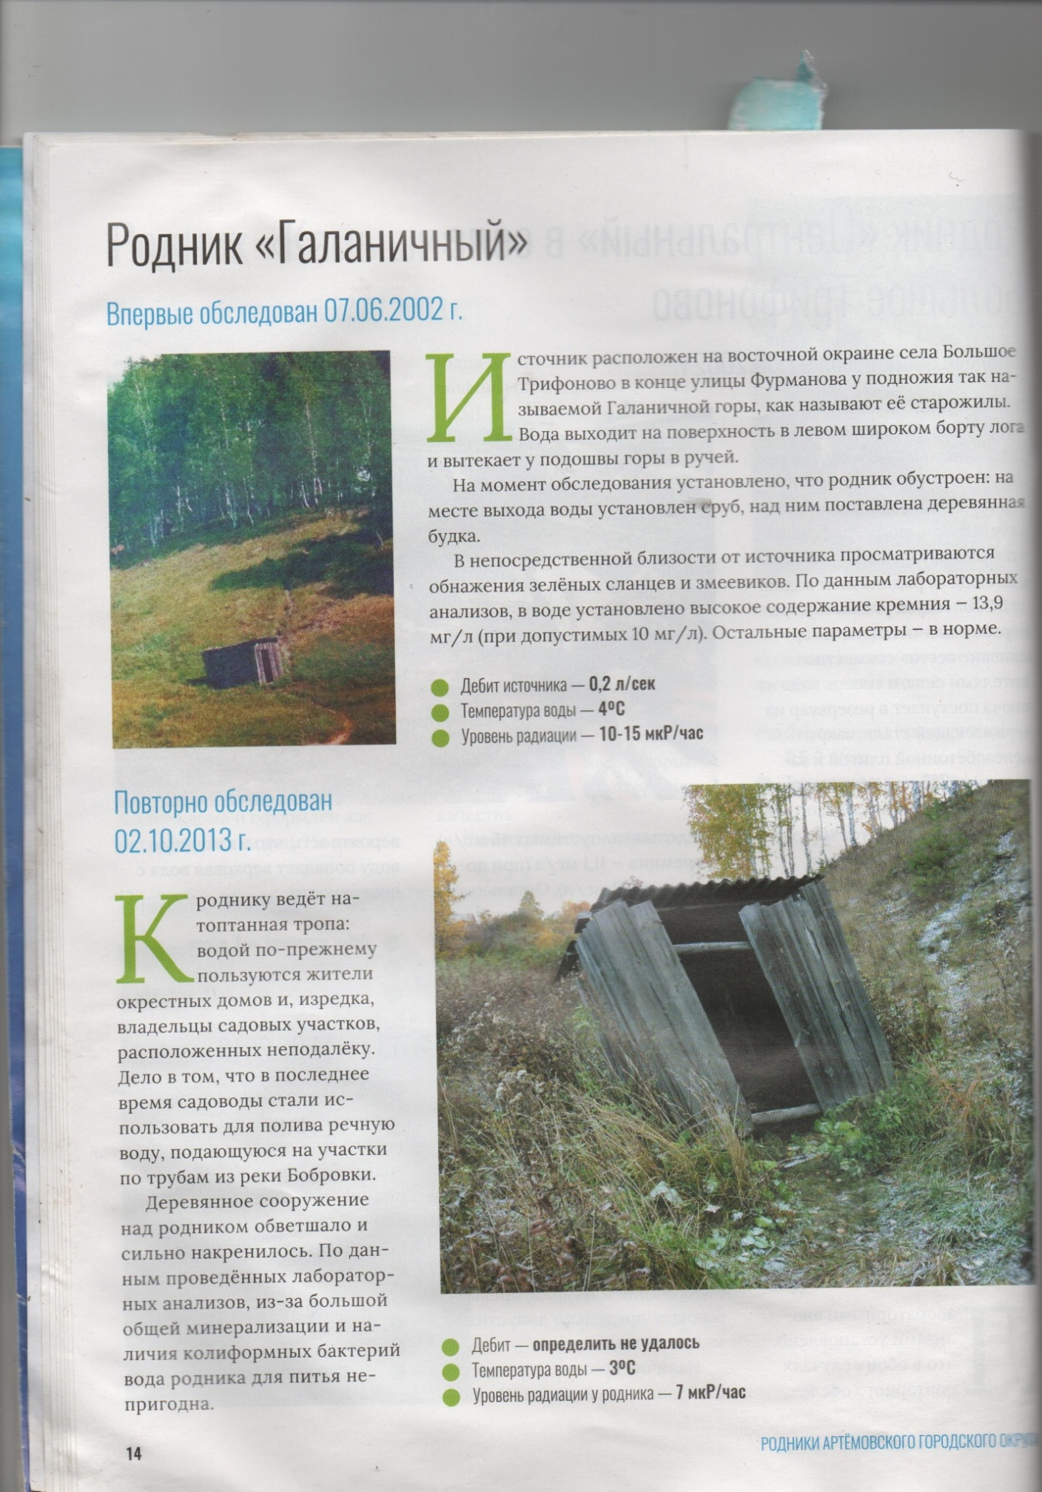
Приложение 3.
Родник «Центральный»

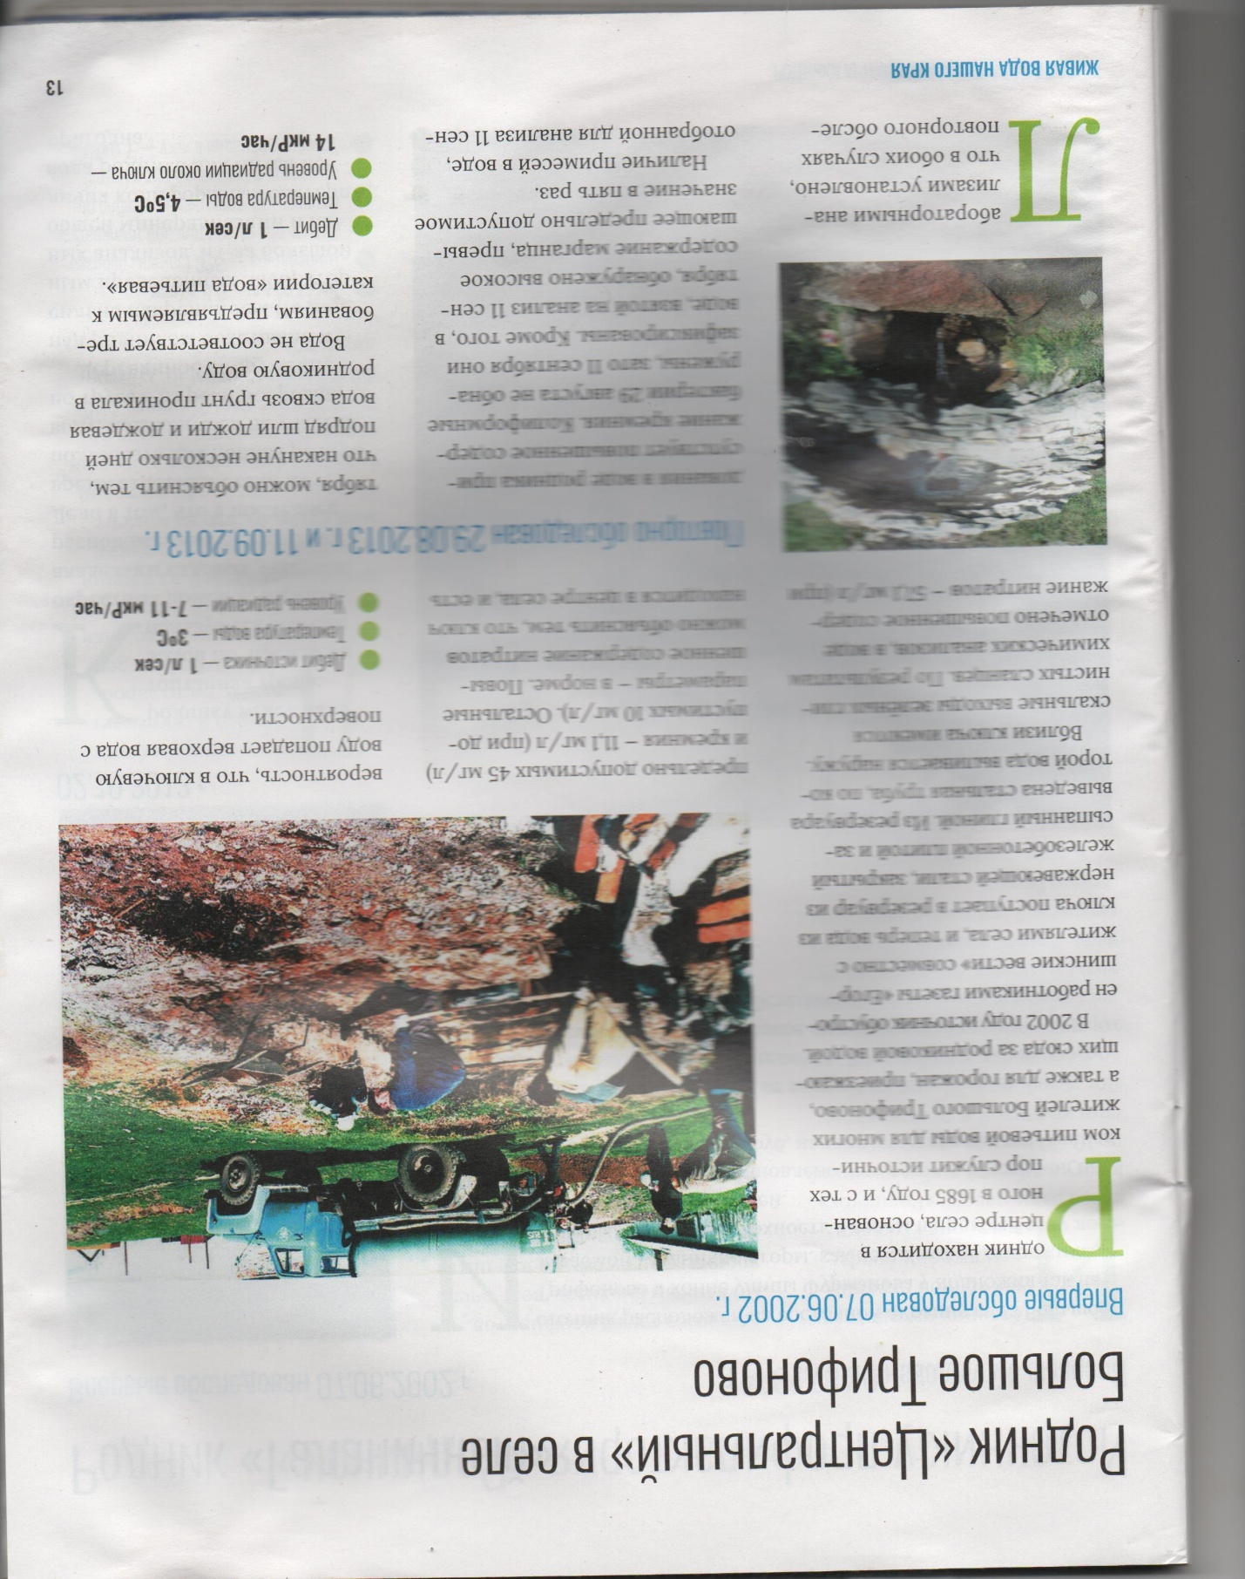

Приложение 4.
Маршрут экскурсии.
4. Берега реки Бобровки
6. Природный родник
5. Скалы Уральских гор
3. Лысая гора
1. Родник «Галаничный»
МБОУ «ООШ № 5»
2. Красавица – березовая роща
7. Родник «Центральный»

